- školská písomná práca
7. ročník
Skupina A

- Vypočítaj a výsledok uveď na tvar zmiešaného čísla:
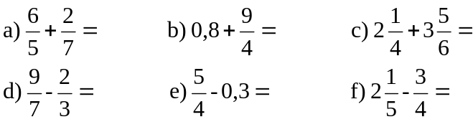

- Usporiadaj vzostupne zlomky: 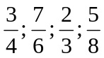

- Pomocou krížového pravidla porovnaj dvojice zlomkov:
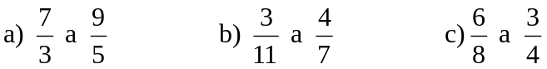

- Vypočítaj a výsledok uveď na základný tvar:
a) 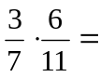 b) 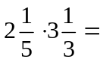 c) 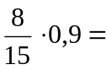
d) 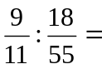 e) 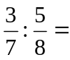 f) 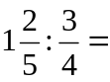

- Rozdeľ zlomky 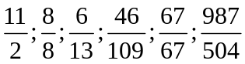do skupín:
- väčšie ako 1 b) menšie ako 1 c) rovné 1

- V závode pracuje 1 360 zamestnancov, z toho sú ženy. Koľko mužov a koľko žien pracuje v závode?
- školská písomná práca
7. ročník
Skupina B

- Vypočítaj a výsledok uveď na tvar zmiešaného čísla:
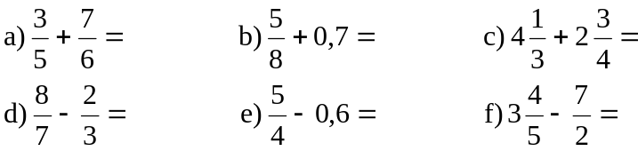

- Usporiadaj zostupne zlomky: 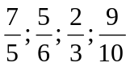

- Pomocou krížového pravidla porovnaj dvojice zlomkov:
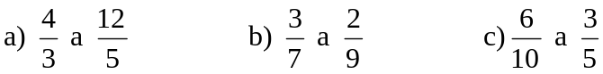

- Vypočítaj a výsledok uveď na základný tvar:
a)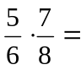 b) 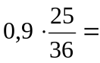 c) 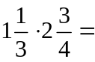
d) 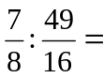 e) 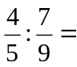 f) 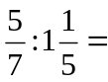
- Rozdeľ zlomky 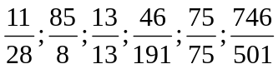do skupín:
- menšie ako 1 b) väčšie ako 1 c) rovné 1

- V závode pracuje 1 240 zamestnancov, z toho sú ženy. Koľko mužov a koľko žien pracuje v závode?

